Рисование «Ладошка»

Задание направлено на формирование у ребенка положительного восприятия себя, повышение самооценки.
Для рисования потребуются лист бумаги и цветные карандаши, если рисовать всей семьей, возьмите лист побольше (подойдут остатки обоев).
Ребенку (или взрослому) надо положить свою левую ладошку на лист бумаги, раздвинуть пальцы и обвести ее темным или простым карандашом (чтобы было видно контур).
Попросите у ребенка сказать что-нибудь хорошее о себе, назвать 5 качеств и запишите их радом с каждым пальчиком. Слово «хороший» не принимается. Хороший – это что значит? Какой? Я — красивый, я — добрый, я — умный» и т.п. (щедрый, веселый, заботливый, люблю играть, …).

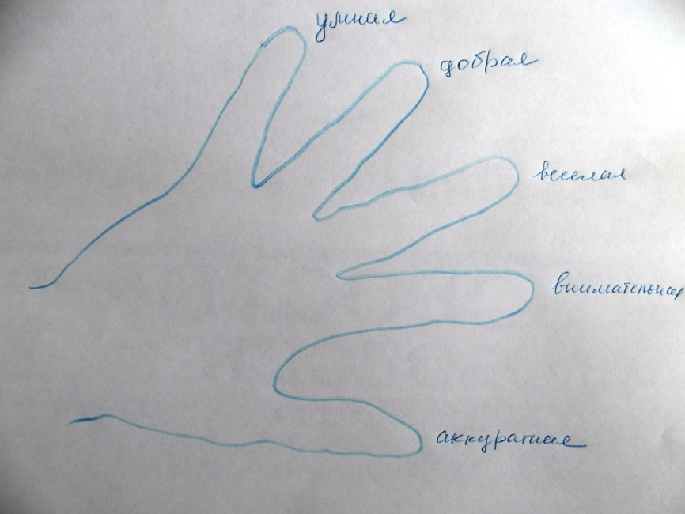

Затем нарисованную ладошку надо раскрасить, как захочется (каждый пальчик разным цветом, в полосочку, в цветочек, …) Пусть ребенок сам выберет способ раскрашивания с использованием нескольких цветов. Можно украсить колечком, браслетиком, нарисовать рядом с ладошкой игрушку (самолет, машинку).
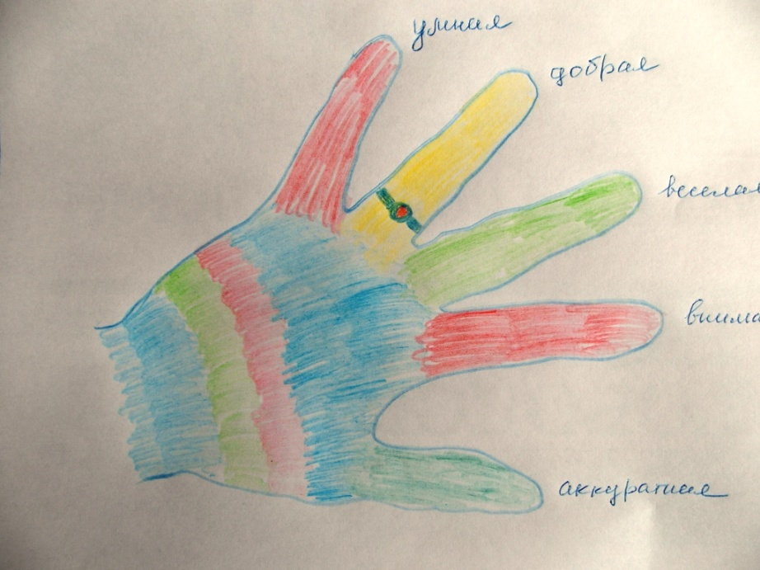

Побеседуйте с ребенком:
Что умеют твои ручки? (Помогают одеваться, есть, прибираться, умеют рисовать, собирать модели из конструктора, …) Пусть ребенок сам предложит варианты. Наши руки многое могут.
Чему бы ты еще хотел свои ручки научить?
Как мы ухаживаем за руками? (Зимой надевае6м варежки, моем, лечим, если поранились.)
Свои ладошки могут нарисовать родители, братья и сестры.
Пусть дети расскажут, что могут мамины и папины руки? Сколько всего хорошего умеют делать родители!

Фотографии можно отправить воспитателю.
Педагог-психолог Быстрова Ф.Ю.

